COMITÉ DE TRANSPARENCIA Y ACCESO A LA INF. PUBLICA DE JUMAPAANG
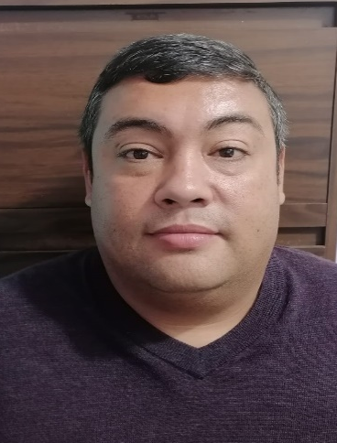
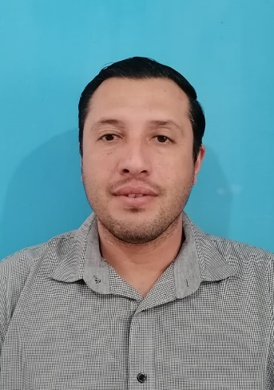

ING.- ABELARDO ANGULO SANTOS
C.P.- OSCAR JOAQUIN VILLA CAMACHO
LEA.- YANELY SOSA ANGULO

